
Solucionario Set Comprensión Lectora 4

Texto 1: Literario, narrativo. Cuento. | 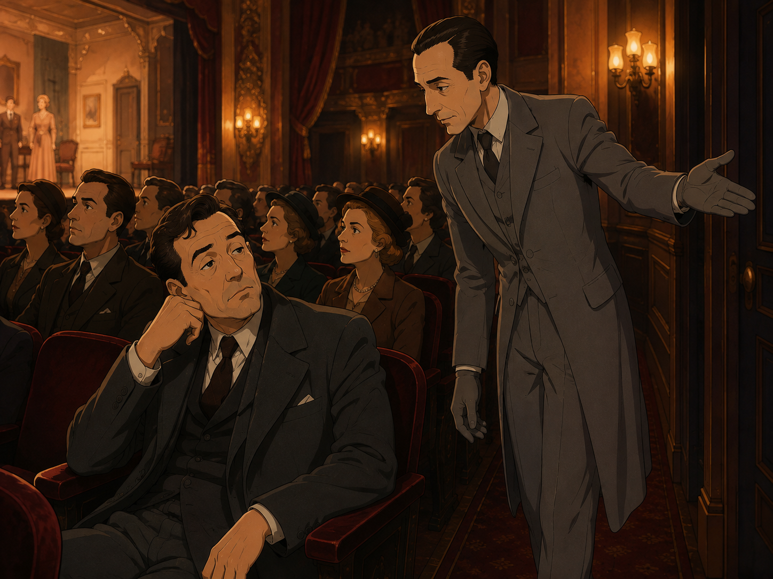
Título y fuente: «Instrucciones para John Howell», Julio Cortázar.
Nivel de dificultad: Media-Alta
Síntesis: Cuento en que un espectador es abordado durante el intervalo de una obra de teatro y obligado a reemplazar, sin explicación satisfactoria, al actor que interpreta a John Howell.
Cantidad de preguntas: 5

Pregunta 1
¿Cuál es la idea central del fragmento?
Habilidad evaluada: Interpretar e integrar información (síntesis global del fragmento)
Opción | Estado | Explicación
A | ❌ Distractor por atribución incorrecta de rol | El texto es explícito en que Rice no es un actor ("Pero yo no soy un actor" / "Usted no es un actor, usted es Howell"); llamarlo "actor" contradice esa distinción precisa del diálogo.
B | ✅ Correcta | Sintetiza con precisión el hecho central: Rice es un espectador que, sin previo aviso, es obligado a reemplazar a un actor en la obra que minutos antes observaba desde la platea.
C | ❌ Distractor por suavización del tono real | Describe la coacción como una "explicación amable de cambios de guion", cuando en realidad a Rice lo toman de los brazos, le colocan peluca y anteojos a la fuerza, y lo empujan al escenario pese a su resistencia explícita.
D | ❌ Distractor por atribución de la confusión al personaje equivocado | La confusión no nace de la mente de Rice; es una imposición externa y real ejercida por otros personajes (el hombre de gris, el hombre alto, Ruth), no un error de percepción propio.

Pregunta 2
¿Qué tipo de narrador presenta el fragmento?
Habilidad evaluada: Reflexionar y evaluar la forma (reconocimiento e identificación del tipo de narrador)
Opción | Estado | Explicación
A | ❌ Distractor por confusión de tipo de narrador | El relato está narrado en tercera persona ("Rice pensó", "a Rice le pareció"), no en primera persona desde la voz del propio Rice.
B | ❌ Distractor por atribución de omnisciencia total | Un narrador verdaderamente omnisciente conocería por igual la interioridad de todos los personajes; aquí solo se accede a los pensamientos de Rice, nunca a los del hombre alto, Eva o Ruth.
C | ✅ Correcta | El narrador conoce las percepciones y pensamientos internos de Rice ("pensó", "tuvo como una sospecha"), pero de los demás personajes solo describe acciones y palabras externas, lo que corresponde a un narrador de conocimiento relativo o focalización limitada.
D | ❌ Distractor por confusión de tipo de narrador | Un narrador testigo externo no tendría acceso a ningún pensamiento interno; el fragmento sí muestra la interioridad de Rice, lo que descarta esta categoría.

Pregunta 3
¿Qué actitud predomina en Rice a lo largo del fragmento?
Habilidad evaluada: Interpretar e integrar información (evolución actitudinal de un personaje)
Opción | Estado | Explicación
A | ❌ Distractor por inversión del desenlace | Es cierto que Rice se resiste al principio (da pasos atrás, pregunta "¿lo que quiera?"), pero el fragmento no muestra que esa resistencia se abandone ni que llegue a colaborar plenamente; su indignación crece hasta el final.
B | ✅ Correcta | Rice oscila entre la indignación ("Esto es una farsa estúpida") y la obediencia forzada (es tomado de los brazos, empujado al escenario), lo que confirma un desconcierto y resistencia progresivos, no una actitud fija.
C | ❌ Distractor por generalización de un momento puntual | Rice sí muestra al inicio una actitud racional ("pensó que la dirección del teatro debía estar haciendo una encuesta"), pero esa calma se quiebra rápidamente en indignación y miedo; no se mantiene "a lo largo" de todo el fragmento como pide el enunciado.
D | ❌ Distractor por inversión de sentido | El fragmento muestra la dirección emocional opuesta: de la distracción inicial a la indignación creciente, no hacia el entusiasmo o la aceptación.

Pregunta 4
Según las instrucciones recibidas, ¿qué se espera exactamente que haga Rice al entrar en escena?
Habilidad evaluada: Localizar y relacionar información explícita
Opción | Estado | Explicación
A | ❌ Distractor por invención de un modelo de referencia inexistente | El fragmento no muestra ni menciona a ningún actor anterior que haya interpretado a Howell; la instrucción real es la opuesta: "a partir de ese momento haga lo que quiera", es decir, improvisar sin ningún molde que imitar.
B | ❌ Distractor por contradicción textual | Contradice directamente la instrucción explícita "haga lo que quiera"; no hay ningún libreto que le dicten en tiempo real desde bambalinas.
C | ❌ Distractor por confusión de momento | La infidelidad de Eva con Michael no es algo que Rice deba descubrir en escena; se le informa de antemano, entre bastidores, como parte del trasfondo de su personaje.
D | ✅ Correcta | El hombre alto lo indica de forma explícita: "Usted fingirá no darse cuenta de que ella esconde el papel y disimula su turbación. A partir de ese momento haga lo que quiera."

Pregunta 5
¿En qué elemento del fragmento se manifiesta con más fuerza el absurdo de la situación que vive Rice?
Habilidad evaluada: Reflexionar y evaluar (jerarquización de ideas: absurdo estructural vs. manifestaciones puntuales)
Opción | Estado | Explicación
A | ✅ Correcta | Describe el absurdo estructural que organiza toda la escena: un espectador cualquiera es obligado, sin explicación satisfactoria, a asumir un papel dentro de la obra que minutos antes solo observaba. Las demás opciones son manifestaciones puntuales derivadas de este absurdo mayor, no su definición completa.
B | ❌ Distractor por generalidad menor | Es una manifestación real y concreta del absurdo (los hombres sí lo rodean de forma amenazante), pero es un síntoma puntual, no el elemento donde el absurdo se manifiesta con más fuerza en términos globales.
C | ❌ Distractor por generalidad menor | Es un detalle real y sutil del fragmento (la mano de Eva se crispa), pero es un matiz específico, no la idea central que organiza la situación absurda completa.
D | ❌ Distractor por generalidad menor | Es un detalle irónico real (la casualidad del disfraz), pero, igual que B y C, es una anécdota puntual y no la manifestación estructural más abarcadora del absurdo.

Texto 2: Literario, dramático. Tragedia. | 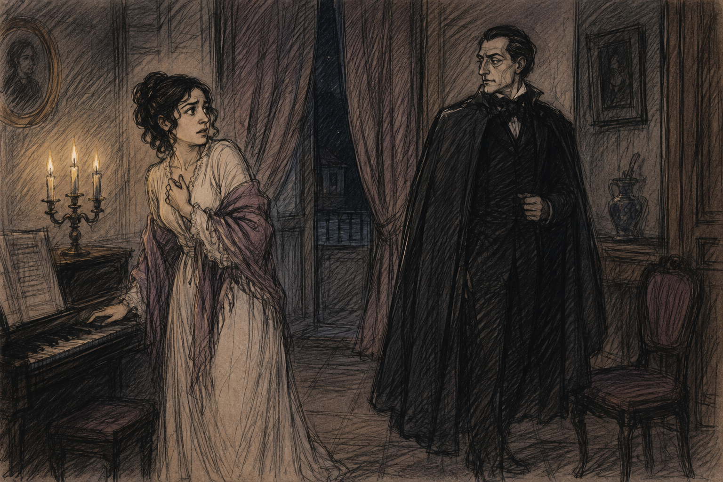
Título y fuente: «Mariana Pineda», Escena IX, Federico García Lorca.
Nivel de dificultad: Alta
Síntesis: Escena de confrontación entre Mariana y el juez Pedrosa, quien la visita de noche para presionarla, con amenazas veladas bajo una fachada de cortesía, a delatar a los conspiradores liberales.
Cantidad de preguntas: 5

Pregunta 6
¿Cuál es el verdadero propósito detrás de la visita nocturna de Pedrosa a Mariana?
Habilidad evaluada: Interpretar e integrar información (inferir la intención real de un personaje detrás de su discurso superficial)
Opción | Estado | Explicación
A | ❌ Distractor por lectura literal de una frase estratégica | Pedrosa sí menciona los peligros de vivir sola en tiempos de conflicto, pero esa frase no es una advertencia sincera, sino parte de su estrategia de presión velada hacia Mariana.
B | ✅ Correcta | A lo largo de la escena, Pedrosa combina cortesía ("Perdone si interrumpo"), insinuación sexual ("Mía o muerta... te doy la vida") y amenaza explícita ("Los hierros duelen mucho") para presionarla a delatar a los conspiradores y someterse a él a cambio de protección.
C | ❌ Distractor por confusión entre desenlace e intención inicial | Que Mariana haya bordado la bandera y quede detenida es el desenlace de la escena, no el propósito con el que Pedrosa llega esa noche; de hecho, oculta ese dato al principio y solo lo revela como amenaza a mitad de la conversación.
D | ❌ Distractor por interpretación ingenua de una declaración manipuladora | Toma literalmente la declaración de amor de Pedrosa ("yo te quiero... mía") como si fuera honorable y formal, ignorando que el propio texto la enmarca como una amenaza de posesión ("Mía o muerta", "puedo apretar tu cuello con mis manos"), no como una propuesta legítima.

Pregunta 7
¿De qué manera se manifiesta el abuso de poder de Pedrosa a lo largo de la escena?
Habilidad evaluada: Interpretar e integrar información (síntesis de los mecanismos de coacción de un personaje)
Opción | Estado | Explicación
A | ❌ Distractor por reducción a un solo mecanismo | El beso forzado es real, pero es solo uno de los mecanismos de abuso que Pedrosa utiliza, no el único a lo largo de toda la escena.
B | ❌ Distractor por error de atribución de la información | El texto deja claro que es Mariana quien conoce los nombres de los conspiradores, no Pedrosa; él mismo se lo pide explícitamente porque no los tiene ("Espero que dirás sus nombres, ¿verdad?").
C | ❌ Distractor por reducción a un solo mecanismo | Es real que usa la bandera como amenaza velada, pero, igual que en A, describe solo una parte del abuso de poder, no su manifestación completa a lo largo de la escena.
D | ✅ Correcta | Pedrosa combina su autoridad como juez ("Y yo soy juez"), el acoso sexual encubierto bajo cortesía (la visita nocturna, el beso forzado) y la amenaza explícita de tortura ("Los hierros duelen mucho") para intentar doblegar a Mariana, lo que describe el abuso de poder de forma integral.

Pregunta 8
¿Cuál es el conflicto central que se desarrolla en esta escena?
Habilidad evaluada: Interpretar e integrar información (identificación del conflicto dramático central)
Opción | Estado | Explicación
A | ❌ Distractor por desplazamiento a un dato de contexto | El desconocimiento del paradero de los rebeldes es el trasfondo político que motiva la visita de Pedrosa, no el conflicto que se desarrolla en la escena entre los dos personajes presentes.
B | ❌ Distractor por confusión entre súplica momentánea e indecisión real | Mariana tiene un momento de fragilidad y súplica ("¡Tenga piedad de mí!... Pedrosa, por mis hijos!"), pero nunca decide realmente ceder; su postura se mantiene firme hasta el final ("¡Eso nunca! ¡Primero doy mi sangre!").
C | ✅ Correcta | Toda la escena gira en torno a la tensión entre la lealtad política de Mariana y la coacción de Pedrosa, quien le ofrece salvarla a cambio de que lo entregue todo (su cuerpo y el silencio sobre los conspiradores).
D | ❌ Distractor por resolución temprana de un dato puntual | La identidad de quien bordó la bandera se revela pronto en la escena (Pedrosa ya lo sabe, y Mariana lo admite: "Yo bordé la bandera con mis manos"); no hay incertidumbre real sobre ese dato que sostenga el conflicto de toda la escena.

Pregunta 9
¿Qué rasgo de Mariana se hace más evidente en su transformación a lo largo de la escena?
Habilidad evaluada: Interpretar e integrar información (evolución de un personaje)
Opción | Estado | Explicación
A | ❌ Distractor por inversión del desenlace | El texto muestra lo contrario: Mariana termina con una firmeza mayor ("¡Aunque en mi corazón clavaran vidrios no hablaría!"), no con indiferencia frente a su destino.
B | ❌ Distractor por negación de su fragilidad real | Mariana sí muestra fragilidad genuina (el desvanecimiento nervioso, el llanto, la súplica), no solo una frialdad calculada que oculta miedo interno; su emoción se manifiesta abiertamente en varios momentos.
C | ✅ Correcta | Mariana combina momentos de fragilidad y súplica ("¡Tenga piedad de mí!") con una firmeza moral que se impone finalmente, priorizando su honra y su silencio por encima de su propia seguridad ("Que me cueste dolor, pero con honra").
D | ❌ Distractor por negación de su evolución | El texto muestra momentos claros de duda y debilidad (el desvanecimiento con la sortija, el llanto tras el beso forzado), lo que contradice una seguridad inquebrantable desde el inicio.

Pregunta 10
¿Cuál es el propósito principal de las extensas acotaciones que Lorca incluye en esta escena?
Habilidad evaluada: Reflexionar y evaluar la forma (función de un recurso propiamente dramático)
Opción | Estado | Explicación
A | ✅ Correcta | La propia acotación lo indica explícitamente: "en esta escena se ha de notar mucho más lo que no se dice que lo que se está hablando", orientando que la tensión se transmita mediante silencios y pausas contenidas, no mediante gestos o diálogos explícitos.
B | ❌ Distractor por reducción a la coreografía física | Sí hay algunas acotaciones de movimiento ("se inclina", "la enlaza"), pero reducir su propósito a indicar solo movimientos físicos ignora que la instrucción central de la escena es sobre tono emocional y contención, no sobre blocking.
C | ❌ Distractor por confusión de función | Las acotaciones de esta escena son actorales y emocionales, no informativas; el contexto histórico (liberales, anarquistas, Sotomayor) se entrega a través del diálogo, no de las acotaciones.
D | ❌ Distractor por inversión directa de la instrucción del autor | Contradice literalmente la acotación inicial, que pide exactamente lo opuesto: "Es antipático. Hay que huir de la caricatura", es decir, evitar mostrarlo abiertamente cruel desde el principio.

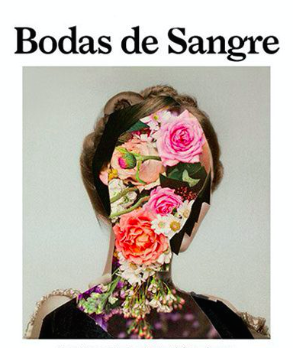
Texto 3: No literario, argumentativo. Reseña literaria. .
Título y fuente: Angulo Pérez, A. (2018). Bodas de sangre [reseña]. En El lector espectador, blog del IES Severo Ochoa. (editado)
Nivel de dificultad: Media
Síntesis: Reseña que analiza Bodas de sangre de García Lorca, destacando su origen en un hecho real, sus recursos simbólicos y estilísticos, y concluyendo con una valoración positiva de su vigencia y universalidad.
Cantidad de preguntas: 5

Pregunta 11
Al comparar la función comunicativa del primer párrafo con la del último, ¿cuál es la relación dominante entre ambos?
Habilidad evaluada: Reflexionar y evaluar la forma (organización y función de las partes de un texto)
Opción | Estado | Explicación
A | ✅ Correcta | El primer párrafo entrega antecedentes contextuales y argumentales (año de escritura, inspiración real, obras contemporáneas, argumento), mientras que el último párrafo formula una valoración crítica explícita sobre la relevancia estética de la obra ("se consolida como una pieza fundamental de la dramaturgia hispánica").
B | ❌ Distractor por simplificación de ambas funciones | Es parcialmente cierto, pero reduce el primer párrafo a solo "describir una situación real" (cuando también presenta el argumento y el contexto de otras obras) y el último a un simple "resumen de opinión", sin captar que es una valoración crítica argumentada.
C | ❌ Distractor por invención de contenido | El primer párrafo no argumenta que la obra "fue un éxito en 1931" (dato no mencionado), y el último no refuta la importancia del teatro poético, sino que lo defiende.
D | ❌ Distractor por inversión de sentido | El primer párrafo no critica negativamente la crónica negra de Almería (es un dato neutro de contexto), y el último no busca justificar el desenlace fatal, sino valorar el conjunto de la obra.

Pregunta 12
A partir de lo expuesto sobre el origen de Bodas de sangre, ¿qué se puede concluir respecto a la relación entre la realidad y la creación literaria en Lorca?
Habilidad evaluada: Interpretar e integrar información (relación entre un dato biográfico/contextual y su función interpretativa)
Opción | Estado | Explicación
A | ❌ Distractor por lectura literal que ignora la elaboración artística | El texto no describe la obra como un documental sin alteraciones; el párrafo final indica explícitamente que Lorca "transforma" el suceso real, lo que implica una elaboración ficcional, no una reproducción literal.
B | ✅ Correcta | El texto lo sintetiza en su conclusión: "Lorca logra transformar un suceso de la crónica negra rural en un mito universal sobre la fatalidad, la pasión incontrolable y la opresión de las convenciones sociales", es decir, eleva un hecho policial local a una representación simbólica y universal.
C | ❌ Distractor por inversión del orden causal | El texto indica que Lorca se inspiró en un hecho real ya ocurrido para escribir la obra, no que haya inventado los sucesos y luego los haya atribuido falsamente a un caso real.
D | ❌ Distractor por invención de contenido | El texto no sugiere ninguna exigencia de retratar exclusivamente familias aristocráticas; al contrario, enfatiza la ambientación rural y campesina de la obra.

Pregunta 13
Según el texto, ¿con qué propósito el dramaturgo omitió los nombres propios en la mayoría de los personajes, a excepción de Leonardo?
Habilidad evaluada: Localizar y relacionar información explícita
Opción | Estado | Explicación
A | ❌ Distractor por invención de una razón no mencionada | El texto no vincula la ausencia de nombres con una supuesta capacidad exclusiva de Leonardo para tomar decisiones libres; esa relación no aparece en la reseña.
B | ❌ Distractor por invención de una razón no mencionada | El texto no menciona ningún propósito de simplificar la lectura o evitar confusión entre familias; esa justificación práctica no está en la reseña.
C | ❌ Distractor por invención de una razón no mencionada | No hay ninguna referencia en el texto a demandas legales de sobrevivientes reales; es un dato inventado y ajeno a la reseña.
D | ✅ Correcta | El texto lo indica explícitamente: la ausencia de nombres tiene "la intención de reflejar los prototipos de aquella época", es decir, representar arquetipos sociales más que individuos particulares.

Pregunta 14
¿Qué rasgo formal y estilístico destaca el emisor como representativo de la dramaturgia de García Lorca en esta obra?
Habilidad evaluada: Localizar información explícita
Opción | Estado | Explicación
A | ❌ Distractor por absolutización de un dato parcial | El texto no dice que Lorca use el verso de forma exclusiva ni que elimine todo rastro de lenguaje cotidiano; indica que "abandona la prosa y apuesta por el verso" solo "en los momentos decisivos", es decir, de forma alternada, no exclusiva.
B | ❌ Distractor por invención de contenido | El texto no menciona que las acotaciones reemplacen la actuación de los protagonistas; esa idea no aparece en la reseña.
C | ✅ Correcta | El texto lo indica de forma explícita: "en los momentos decisivos, Lorca abandona la prosa y apuesta por el verso, ayudándose durante toda la obra de símbolos como el caballo, la luna o la mendiga".
D | ❌ Distractor por inversión de sentido | Contradice directamente el texto, que destaca el uso de elementos simbólicos y poéticos como un rasgo característico, no su rechazo.

Pregunta 15
¿Cuál es la tesis central que sostiene el autor del texto en el párrafo de conclusión?
Habilidad evaluada: Reflexionar y evaluar el propósito global del texto
Opción | Estado | Explicación
A | ❌ Distractor por inversión de sentido | El párrafo de conclusión reconoce que la obra "puede resultar compleja o distante" para algunos lectores, pero afirma justamente lo contrario a que sea obsoleta: la consolida como "pieza fundamental de la dramaturgia hispánica".
B | ❌ Distractor por reducción del argumento | El texto no limita el valor de la obra a su "exactitud" para retratar la violencia rural; al contrario, destaca su capacidad de convertirse en "un mito universal", más allá de la precisión histórica.
C | ✅ Correcta | El párrafo de conclusión lo sintetiza directamente: pese a "el denso simbolismo... y las transiciones abruptas hacia el verso", la obra "se consolida como una pieza fundamental" gracias a su universalidad y fuerza dramática, siendo "una lectura imprescindible".
D | ❌ Distractor por inversión de sentido | El texto no presenta la tensión entre prosa y verso como un error formal; al contrario, la valora positivamente como lo que "convierte a esta tragedia en una lectura imprescindible".

Texto 4: Literario, lírico-narrativo. Balada. | 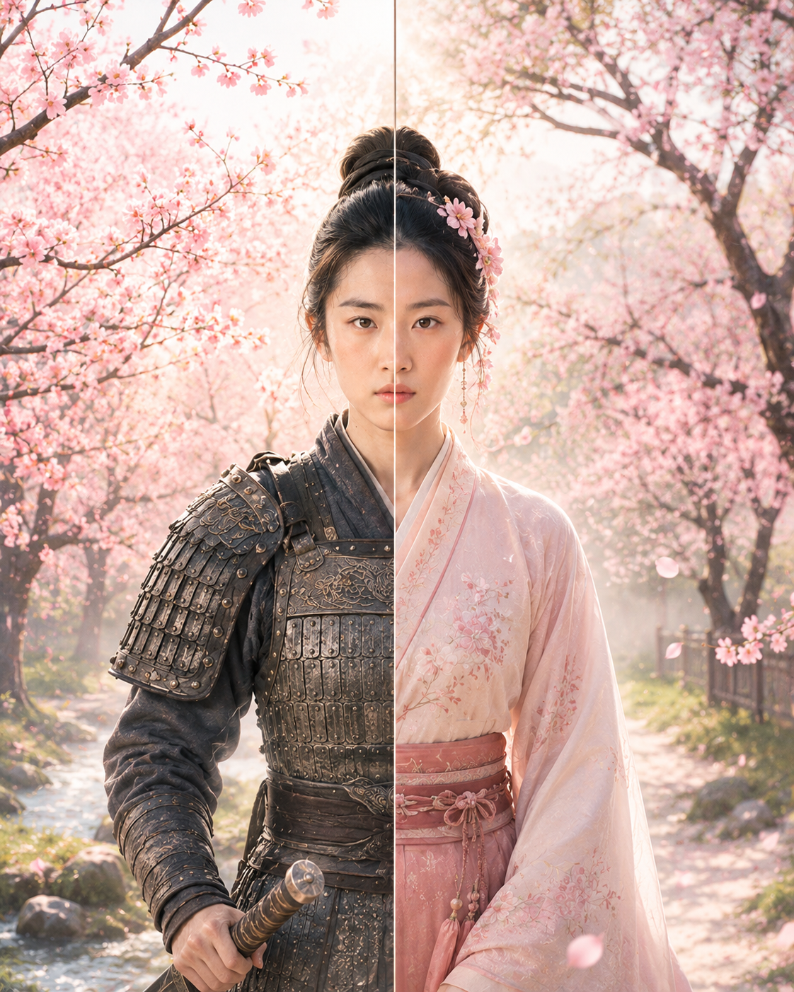
Título y fuente: Anónimo (2002). La Balada de Mulán (G. Chen, Trad.). En Poesía clásica china. Ediciones Cátedra.
Nivel de dificultad: Media
Síntesis: Balada popular china que narra cómo Mulán se disfraza de hombre para reemplazar a su padre en la guerra, combate durante años sin ser descubierta, y regresa finalmente a su vida como mujer en el hogar.
Cantidad de preguntas: 5

Pregunta 16
¿Cuál es el motivo lírico principal del poema?
Habilidad evaluada: Interpretar e integrar información (identificación del motivo central)
Opción | Estado | Explicación
A | ❌ Distractor por foco desplazado | El poema no se detiene en la angustia de Mulán frente a la muerte; de hecho, la etapa de combate se narra de forma breve y sin insistir en el miedo, a diferencia de otros elementos del poema.
B | ❌ Distractor por invención de un conflicto no presente | El poema no plantea ninguna tensión o duda ética entre obedecer al Emperador y preservar su propia vida; Mulán decide ir a la guerra sin mostrar ese debate interno.
C | ✅ Correcta | El poema lo establece desde el inicio: "Usted no tiene hijo varón, ni yo ningún hermano mayor. Así que quería... reemplazarle para ir a la guerra", motivando toda la acción por el deber filial de proteger a su familia.
D | ❌ Distractor por interpretación externa al texto | Aunque el poema puede prestarse a esa lectura contemporánea, el motivo explícito que impulsa la acción de Mulán en el texto es el deber familiar, no una búsqueda consciente de reivindicación de género.

Pregunta 17
Respecto a la actitud lírica adoptada por el hablante en la mayor parte del poema, se puede afirmar que es predominantemente:
Habilidad evaluada: Reflexionar y evaluar la forma (identificación de la actitud lírica)
Opción | Estado | Explicación
A | ✅ Correcta | Fuera del diálogo inicial, el hablante relata de manera objetiva y secuencial las acciones de Mulán (comprar el caballo, marchar al campo de batalla, regresar), lo que corresponde a una actitud enunciativa.
B | ❌ Distractor por invención de un recurso ausente | El hablante no interpela en ningún momento al Emperador ni cuestiona directamente la justicia de las levas militares; no hay un "tú" apostrófico dirigido a esa figura.
C | ❌ Distractor por exageración del alcance de un recurso | Aunque hay momentos de mayor cercanía emocional, el poema no se centra "de forma exclusiva" en la interioridad emotiva; predomina la narración de acciones externas.
D | ❌ Distractor por generalización de un recurso puntual | El diálogo solo aparece en la primera estrofa; no es la estructura que organiza "la mayor parte" del poema, como exige el enunciado.

Pregunta 18
En los versos "Ya no oye la afectuosa voz de sus padres, / sino furiosos rugidos de las olas... / Tampoco oye a sus cariñosos padres, / sino sólo los agudos relinchos / de los caballos del Monte Tártaro", ¿qué figura literaria se utiliza al repetir la misma estructura de oración para mostrar el cambio en la vida de Mulán?
Habilidad evaluada: Reflexionar y evaluar la forma (reconocimiento de figuras literarias)
Opción | Estado | Explicación
A | ✅ Correcta | Se repite el mismo esquema sintáctico ("Ya no oye... sino..." / "Tampoco oye... sino...") para contrastar la calidez del hogar con la dureza del entorno bélico, lo que constituye un paralelismo.
B | ❌ Distractor por confusión de figura | No hay alteración del orden lógico de las palabras dentro de cada verso; la estructura sintáctica se mantiene normal, lo que descarta el hipérbaton.
C | ❌ Distractor por foco en un recurso secundario | Atribuir "furia" a las olas es un matiz expresivo menor, pero no es el recurso central de estos versos; lo que organiza el efecto es la repetición estructural (paralelismo), no la personificación.
D | ❌ Distractor por confusión de figura | No hay una sustitución directa de un término por otro (la voz de los padres no se convierte metafóricamente en el rugido); se trata de un contraste entre dos experiencias sensoriales distintas, propio del paralelismo.

Pregunta 19
A partir de la lectura integral del poema, ¿qué inferencia global sobre el tratamiento de la identidad de género es válida en la obra?
Habilidad evaluada: Interpretar e integrar información (inferencia global a partir de la totalidad del poema)
Opción | Estado | Explicación
A | ❌ Distractor por inversión del desenlace | El poema muestra lo contrario: Mulán regresa, se quita "su ropa de combate" y se pone "la de doncella", retomando sin dificultad las labores del hogar.
B | ✅ Correcta | El poema muestra a Mulán transitando con fluidez entre el rol de guerrera y el de doncella según el contexto (guerra vs. hogar), lo que sugiere que el género se manifiesta de forma distinta según las exigencias de cada entorno.
C | ❌ Distractor por inversión de sentido | El poema no sugiere una valoración superior de la figura militar femenina; de hecho, Mulán rechaza el cargo oficial que se le ofrece y prioriza el regreso a su vida familiar.
D | ❌ Distractor por reducción de su identidad a un solo rol | El poema no reduce la identidad de Mulán únicamente a su faceta de guerrera; el final enfatiza justamente su regreso pleno y cómodo a su identidad como mujer en el hogar.

Pregunta 20
¿Qué característica especial tiene este poema que lo diferencia de la mayoría de los textos líricos tradicionales?
Habilidad evaluada: Reflexionar y evaluar la forma (reconocimiento de un rasgo genérico distintivo)
Opción | Estado | Explicación
A | ❌ Distractor por contradicción textual | El poema sí contiene recursos estilísticos identificables (anáfora, paralelismo, hipérbole), lo que contradice la idea de una transmisión puramente objetiva sin figuras literarias.
B | ✅ Correcta | A diferencia de un poema lírico tradicional centrado en un estado emotivo puntual, este texto desarrolla una secuencia completa de acciones a través del tiempo (partida, batallas, regreso), combinando así rasgos narrativos con la forma lírica.
C | ❌ Distractor por contradicción textual | El poema mantiene ritmo y estructura versificada propia de la poesía; no está escrito en prosa ni carece de organización rítmica.
D | ❌ Distractor por generalización de un recurso puntual | El diálogo aparece solo en la primera estrofa; no es el rasgo que distingue globalmente al poema, que es más bien su estructura narrativa extendida en el tiempo.

Texto 5: Literario, dramático. Tragedia. | 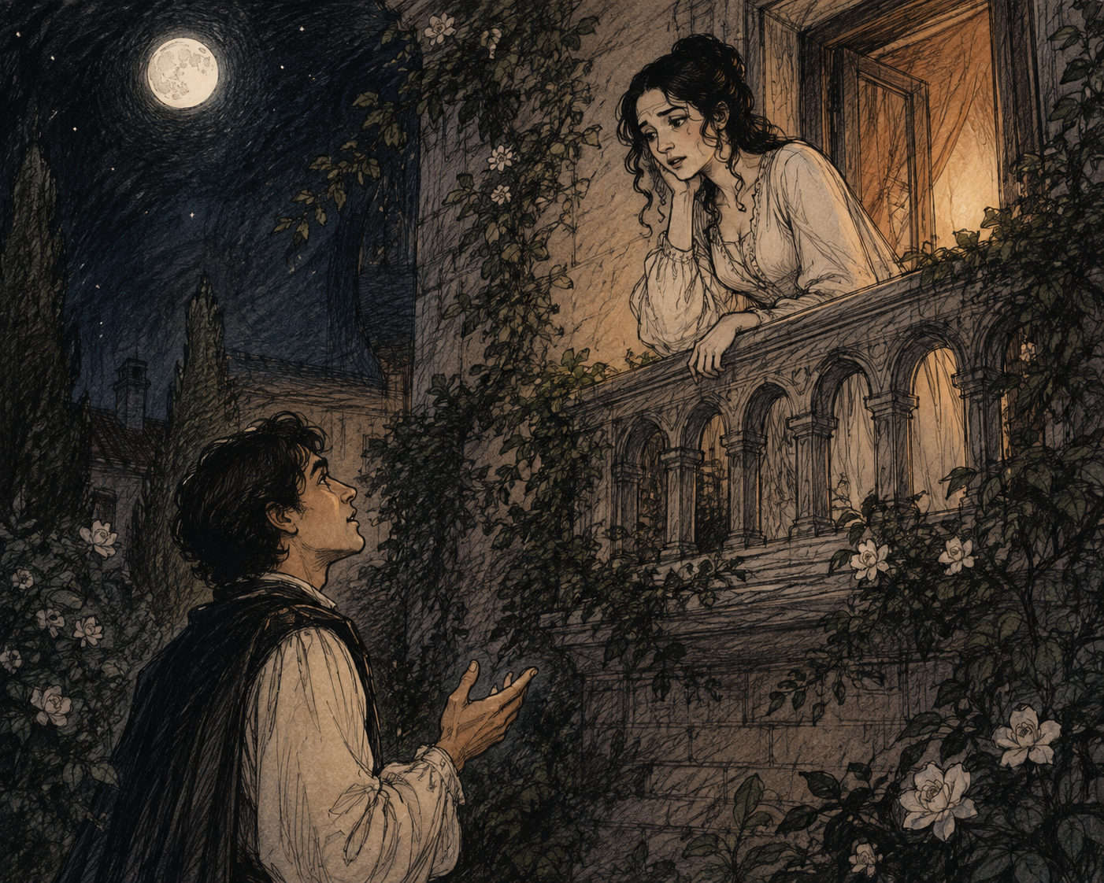
Título y fuente: Shakespeare, W. (s. f.). Romeo y Julieta (Elejandría, Trad.). Sistema de Universidades Estatales de Oaxaca. suneo.mx
Nivel de dificultad: Alta
Síntesis: Fragmento de la célebre escena del balcón, en que Romeo contempla a Julieta desde el jardín y ambos declaran su amor pese a la enemistad entre sus familias, simbolizada en sus apellidos.
Cantidad de preguntas: 5

Pregunta 21
¿Qué actitud o estado emocional predomina en Romeo al contemplar a Julieta desde el jardín?
Habilidad evaluada: Interpretar e integrar información (estado emocional de un personaje)
Opción | Estado | Explicación
A | ✅ Correcta | Romeo exalta la belleza de Julieta ("Es mi vida, es mi amor el que aparece") pero de inmediato duda sobre acercarse ("¿Cómo podría yo decirla...? Nada me dijo... ¡Pero qué atrevimiento es el mío, si no me dijo nada!"), lo que evidencia devoción idealizada junto con vacilación.
B | ❌ Distractor por atribución de una certeza inexistente | Romeo no asume que Julieta piensa en él; al contrario, reconoce explícitamente que "nada me dijo", lo que descarta cualquier certeza implícita sobre sus sentimientos.
C | ❌ Distractor por inversión de sentido | Romeo no se resigna a un amor inalcanzable; sigue observando, hablando y finalmente actúa acercándose a ella, lo que contradice una actitud de resignación pasiva.
D | ❌ Distractor por exceso de certeza no presente en el texto | Romeo sí exalta apasionadamente la belleza de Julieta, pero no da por sentado su consentimiento a través de gestos; explícitamente reconoce la falta de una señal clara de ella.

Pregunta 22
¿Cuál es el conflicto central que se presenta en el fragmento leído?
Habilidad evaluada: Interpretar e integrar información (identificación del conflicto dramático central)
Opción | Estado | Explicación
A | ❌ Distractor por invención de contenido | El escenario es un jardín, no un palacio, y Julieta no muestra desesperación por haber sido descubierta por Romeo; su preocupación real es el peligro que corre Romeo si sus parientes lo encuentran.
B | ❌ Distractor por invención de contenido | El fragmento no menciona ningún linaje militar de Romeo ni un deber de lealtad hacia su padre en ese sentido; de hecho, Romeo se ofrece a renunciar a su propio nombre por amor.
C | ❌ Distractor por invención de contenido | No hay un desacuerdo ético entre los jóvenes sobre traicionar la memoria de sus antepasados; ambos coinciden en su deseo de estar juntos pese a sus apellidos.
D | ✅ Correcta | El fragmento se articula en torno a la famosa reflexión de Julieta ("¿Por qué eres tú Romeo?... ¿Qué quiere decir Montesco?"), que expone la tensión entre el amor auténtico de ambos y la barrera impuesta por sus apellidos familiares enfrentados.

Pregunta 23
¿Cuál es la emoción humana que predomina e impulsa las acciones y diálogos de los personajes en la totalidad del fragmento leído?
Habilidad evaluada: Interpretar e integrar información (emoción predominante en la totalidad de un fragmento)
Opción | Estado | Explicación
A | ❌ Distractor por sobredimensionar un elemento secundario | El peligro de la enemistad familiar está presente y es mencionado por Julieta, pero no es la emoción que impulsa la totalidad del diálogo, que se centra mayormente en la declaración y expresión del amor entre ambos.
B | ❌ Distractor por invención de contenido | Ninguno de los personajes expresa remordimiento por traicionar la lealtad a su linaje; ambos están dispuestos a renunciar a sus nombres sin mostrar culpa por ello.
C | ❌ Distractor por sobredimensionar un elemento secundario | Julieta sí expresa cautela respecto a los juramentos apresurados de Romeo, pero esa prudencia puntual no es la emoción que domina ni impulsa la totalidad del fragmento.
D | ✅ Correcta | A pesar de los momentos de duda y prudencia (los cuestionamientos de Julieta sobre los juramentos), es la pasión amorosa la que impulsa constantemente el diálogo y las acciones de ambos personajes, buscando manifestarse plenamente pese al riesgo.

Pregunta 24
En el diálogo, ¿qué característica de la luna advierte Julieta que podría reflejarse en las promesas de Romeo si este jura por ella?
Habilidad evaluada: Interpretar e integrar información (comprensión de una imagen/metáfora dentro del diálogo)
Opción | Estado | Explicación
A | ❌ Distractor por invención de contenido | Julieta no menciona frialdad ni un enfriamiento del ardor inicial; su objeción se refiere específicamente a la inconstancia de la luna, no a su temperatura o distancia.
B | ❌ Distractor por invención de contenido | El texto no hace referencia a que la luz de la luna sea "reflejada" ni "engañosa" en el diálogo de Julieta; ese argumento astronómico no aparece en sus palabras.
C | ✅ Correcta | Julieta lo dice explícitamente: "No jures por la luna, que en su rápido movimiento cambia de aspecto cada mes. No vayas a imitar su inconstancia", advirtiendo sobre la falta de firmeza como cualidad de la luna.
D | ❌ Distractor por invención de contenido | Julieta no advierte sobre la brevedad o fugacidad de la luna en este pasaje; su objeción puntual es sobre el cambio constante de su apariencia, no sobre su corta duración.

Pregunta 25
A diferencia de un texto narrativo, ¿de qué manera el dramaturgo establece la atmósfera de peligro y nocturnidad en el fragmento leído?
Habilidad evaluada: Reflexionar y evaluar la forma (recursos propios del género dramático frente al narrativo)
Opción | Estado | Explicación
A | ❌ Distractor por atribución de un recurso ajeno al género dramático | El teatro no cuenta con un narrador que describa minuciosamente el entorno; a diferencia de un texto narrativo, en el drama esa información debe transmitirse mediante el diálogo o las acotaciones, no mediante una voz narradora externa.
B | ❌ Distractor por invención de contenido | Las acotaciones de este fragmento son mínimas ("Jardín de Capuleto", "Pónese Julieta a la ventana") y no detallan clima ni hora exacta; esa información no proviene de las acotaciones.
C | ✅ Correcta | A diferencia de un texto narrativo, aquí la atmósfera se construye a través del propio diálogo de los personajes, quienes nombran directamente elementos del entorno: Julieta menciona "paredes... altas y difíciles de escalar" y Romeo el "velo tenebroso de la noche".
D | ❌ Distractor por confusión de recurso | No hay un monólogo interior silencioso en este fragmento; todas las palabras de Romeo son parlamentos hablados dentro de la escena, no reflexiones internas no verbalizadas.

